Finestra iniziale del sistema

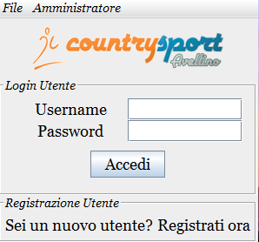

Finestra amministratore del sistema:

* Aggiungi Partita

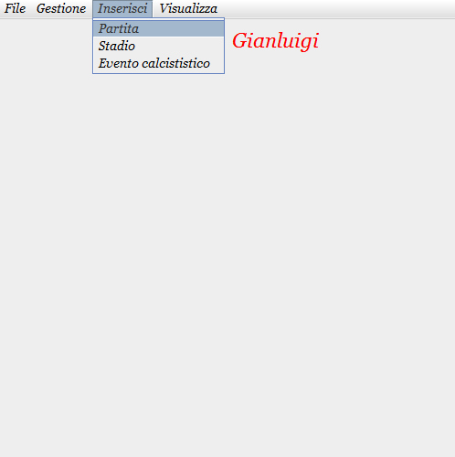

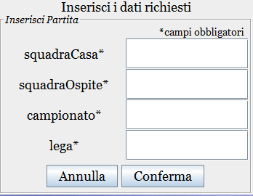

Dal menù: clicca su inserisci Partita – inserisci i campi – clicca su conferma

* Aggiungi Amministratore

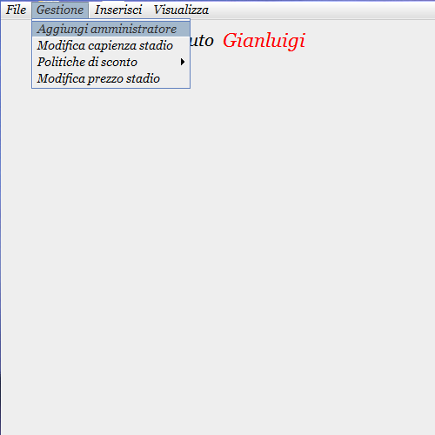

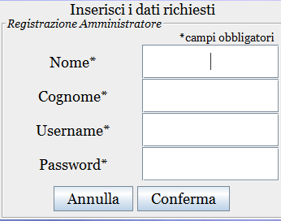

Dal menù: clicca su inserisci Amministratore – inserisci i campi – clicca su conferma

- Visualizza eventi in ordine cronologico

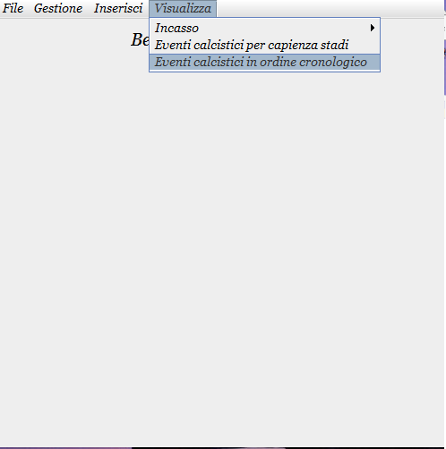

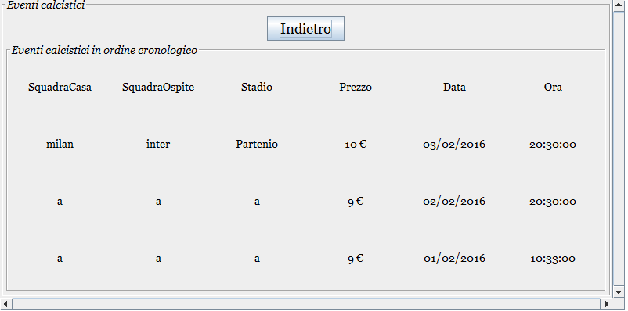

Dal menù: clicca su visualizza eventi in ordine cronologico

* 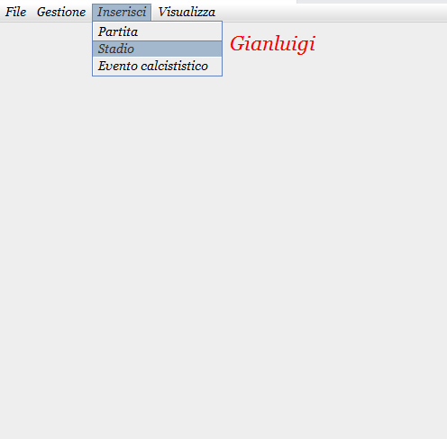Inserisci Stadio

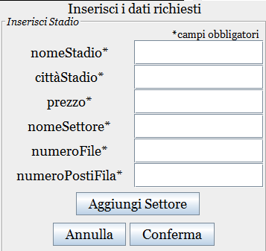

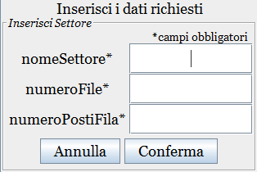

Dal menù: clicca su inserisci Stadio – inserisci i campi – clicca su conferma – (prima è possibile inserire altri settori)

* Inserisci Evento Calcistico

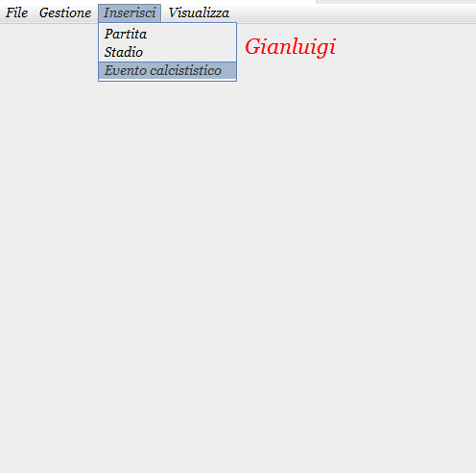

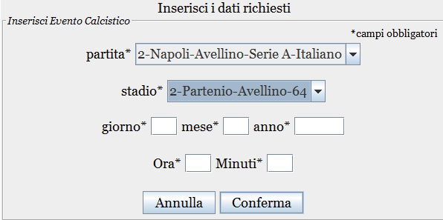

Dal menù: clicca su inserisci Evento calcistico – Scegli la partita – scegli lo stadio – inserisci il giorno – inserisci il mese – inserisci l’anno – inserisci l’ora – inserisci i minuti – clicca su conferma

Finestra utente del sistema:

* Visualizza eventi di una settimana

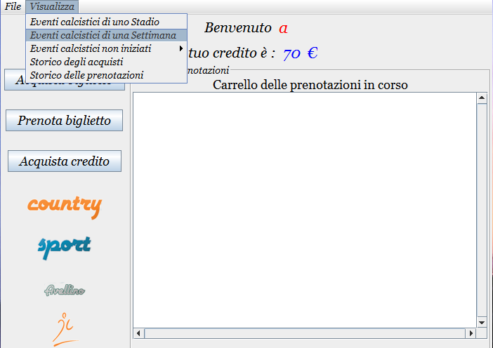

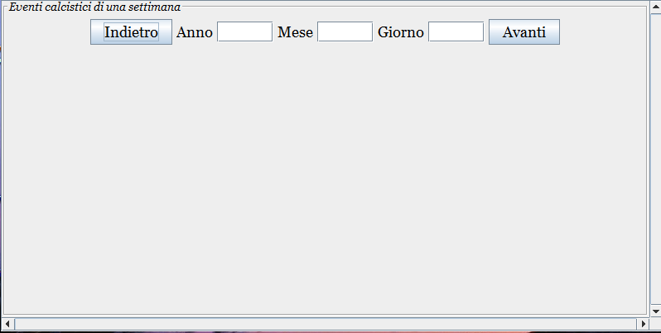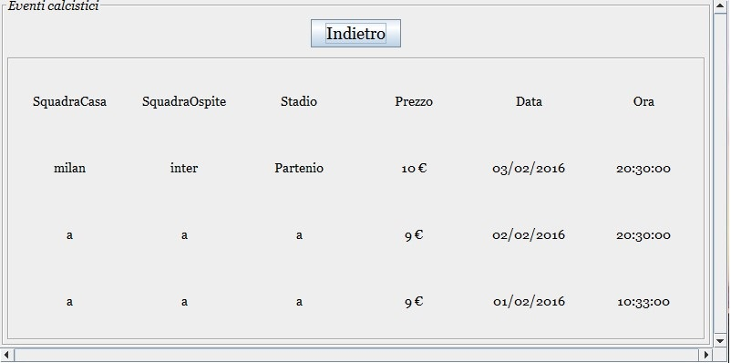

Dal menù: visualizza eventi di una settimana – inserisci la settimana che vuoi visualizzare e clicca su avanti

-Acquista credito

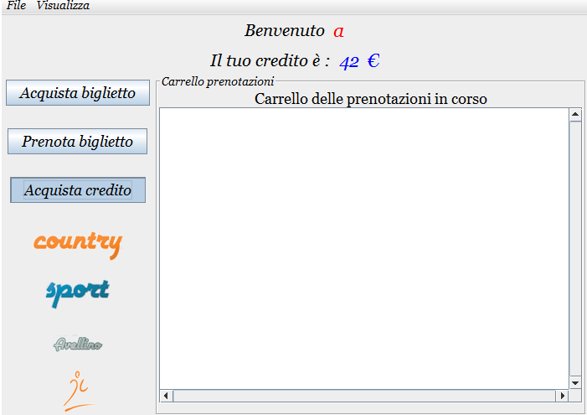

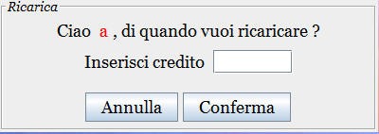

Dalla finestra utente : clicca su acquista credito – inserisci il credito – clicca su conferma

Prenota un biglietto

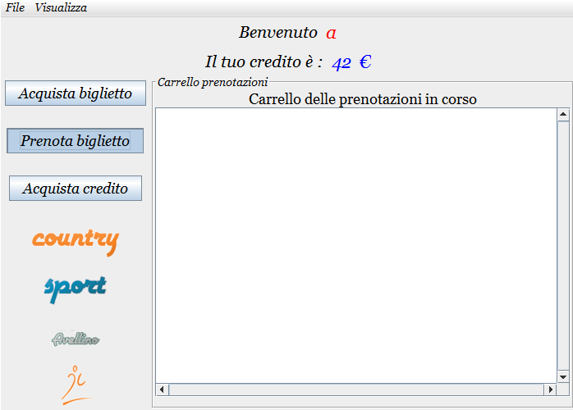

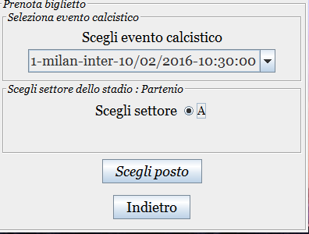

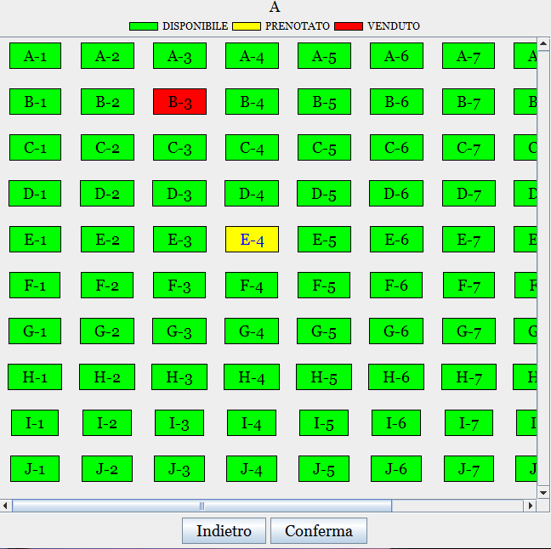

Dalla finestra utente: clicca su prenota biglietto – scegli evento calcistico – seleziona il settore dello stadio – clicca sul posto – clicca su conferma

Acquista un biglietto

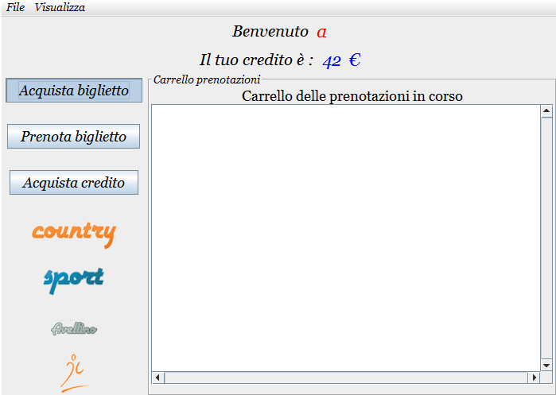

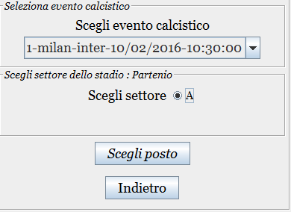

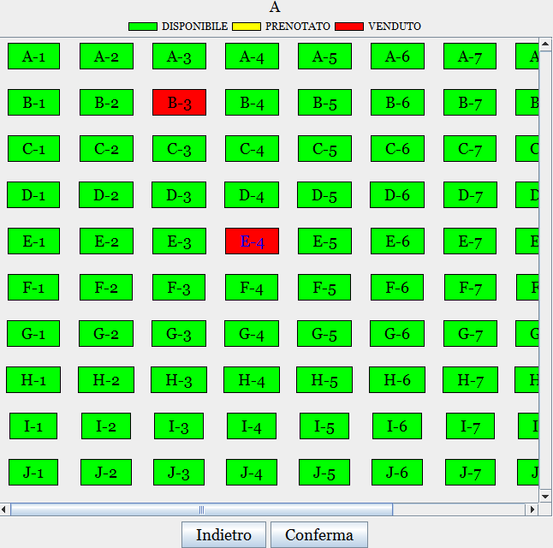

Dalla finestra utente: clicca su acquista biglietto – scegli evento calcistico – seleziona il settore dello stadio – clicca sul posto – clicca su conferma